P1 数值复现报告：实时多约束双臂协同操作的两阶段采样 MPC
论文：Tianqi Zhu, Jianliang Mao, Jun Yang, Shihua Li, *Real-Time Dual-Arm Cooperative Manipulation Under Multiple Constraints: A Two-Stage Sampling MPC Approach*, IEEE Transactions on Robotics, vol. 42, 2026, pp. 1942–1960.
DOI：10.1109/TRO.2026.3686224
仓库：dreamerToTOE/dual-arm-coordinated-manipulation-reproduction
分支：reproduce-p1-numerical-20261021
日期：2026-10-22
范围：纯数值算法复现（D007）；不含 Isaac Sim、MuJoCo、ROS 2、GPU 计时与真机实验。

0. 验收声明
项 | 结论
验收等级 | PARTIALLY_VERIFIED
已数值验证 | 对偶四元数运动学、相对/绝对位姿、解析相对雅可比、零空间投影、加权估计器、L 积分器、双 UR3 任务的约束满足
未验证（论文性能主张） | 两阶段 + k-means 相对单阶段 MPPI 的优势；第二阶段精化降低抖动；η=0.1 下辅助控制器接管稳态
明确不宣称 | 论文表 II 的逐格复现；FULL_PAPER_REPRODUCED；实时性（30 Hz）
证据 | G1–G3B 验收报告、N3 审计、D008 审计；47 项回归测试
本报告把三类信息严格分开：论文公式（式号）、官方公开代码的行为（dual_arm_gpu_mpc@fe5b49f7、cuda_dq_kernel@231f130e），以及本实现的工程选择。凡与本实现不同的地方均标注 [工程]、[适配] 或 [偏离]。

1. 研究背景与问题
双臂共持一个刚体时，两条运动链被一个 6 维相对位姿等式约束耦合成闭链。可行构型被压到低维流形上，同时还要满足外部障碍、自碰撞、关节位置/速度/加速度与物体倾角等多重不等式约束。论文要求控制器在不可微、非凸、多模态的约束集合中实时求解。
常规采样型 MPC（MPPI 及其变体）在此类问题上有三类困难。第一，模式平均：当目标附近存在两条或多条代价相近的可行通路时，样本加权均值可能落在通路之间（例如障碍物内部），既不前进也不满足约束。第二，探索—平滑矛盾：大方差能发现新通路，但在稳态附近产生抖动；小方差平稳，却容易困在局部。第三，等式约束的零测集问题：相对位姿等式把可行集压到零测流形上，随机采样几乎不可能直接命中，纯罚函数方法则会产生稳态漂移。
论文的贡献可概括为三点：
- 把全局模式发现与局部精化解耦的两阶段采样 MPC；
- 约束感知传播：等式约束逐步零空间投影，不等式约束按可建模程度分别用截断与指示罚项；
- 面向对偶四元数的 GPU 批处理实现，作者报告了实时运行与数量级加速。
本文复现前两项的算法机制，第三项不在范围内。

2. 论文方法概述
方法可看作“采样—聚类—选模—精化—切换”的闭环。每个控制周期：
- 以上一周期最优序列为均值，按大方差采样 M 条控制序列；
- 每条序列在预测时域 N 内逐步做零空间投影、限幅与积分，得到状态与代价；
- 用轨迹描述子 [C_exp, ΔΘ] 做 k-means 聚类，取代价最低的 m 条“精英”，以它们的簇标签众数作为主导模式；
- 只在主导模式内做指数加权聚合，得到第一阶段序列；
- 以该序列为均值、按小方差再采样 M 条，做全样本加权聚合，得到第二阶段序列；
- 同时计算辅助控制器（绝对位姿任务 + 相对零空间）的代价，用“未探索度” L 决定本周期由采样控制器还是辅助控制器输出；
- 低层以更高频率补偿相对位姿漂移。
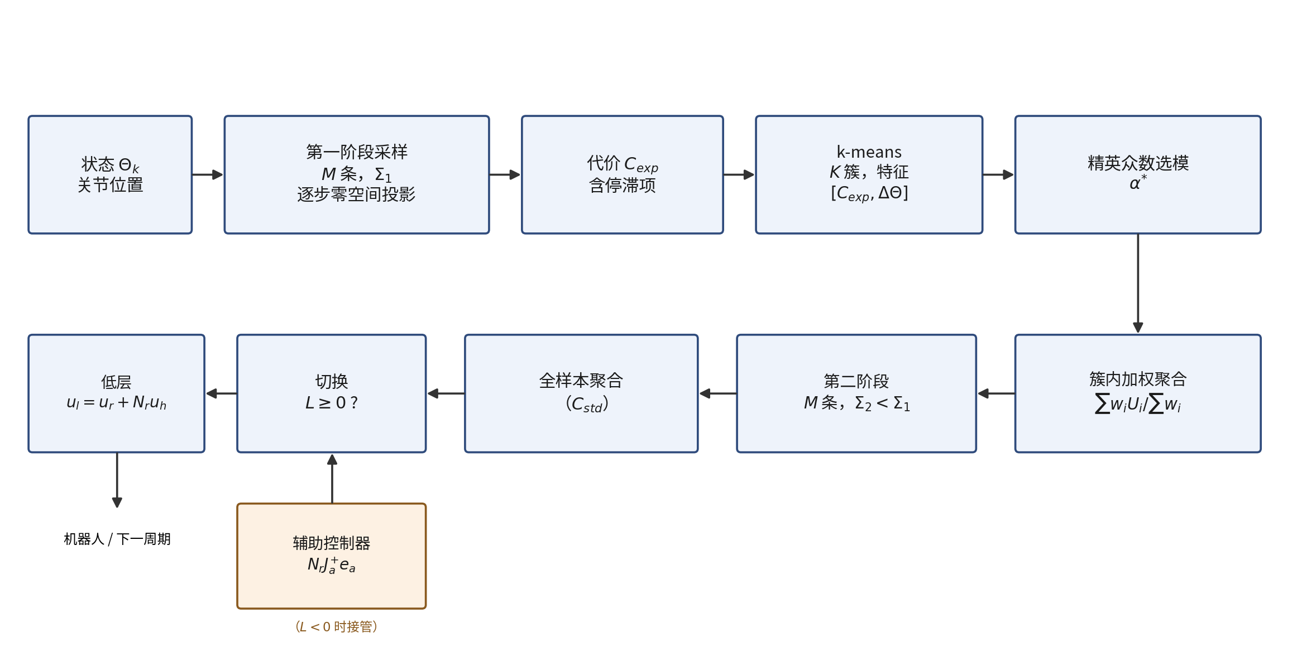
图 1 两阶段采样 MPC 的控制结构
需要强调的是，第 3–4 步不是“把温度调低再采一次”，而是先选模式、再在模式内平均。缺少簇条件聚合并不能构成对论文方法的复现。

3. 双臂协调的数学表述
关节向量记为 Θ ∈ R^n（n = n₁ + n₂；UR3 对为 12，Franka 对为 14）。控制输入为关节速度 u = Θ̇，预测模型为速度积分：
Θ(k+1) = Θ(k) + T_h · u(k) , Θ̈(k) = ( u(k) − u(k−1) ) / T_h (12)
约束为
Θ_min ≤ Θ(k) ≤ Θ_max , |Θ̇(k)| ≤ Θ̇_max , |Θ̈(k)| ≤ Θ̈_max (13)(14)(15)
x_r(k) = x_r,d ⇔ J_r(Θ(k)) · u(k) = 0 (16)(29)
d(k,i,j) ≥ d_min , ∀(i,j) ∈ C (18)
ϑ_min ≤ ϑ(k) ≤ ϑ_max (17)
其中 x_r 为相对位姿，d_k,ij 为第 i、j 个碰撞球心距，ϑ_k 为物体倾角。表 1 给出符号、坐标帧与单位；这些约定直接影响代价的数值尺度。
符号 | 含义 | 坐标帧 | 单位
Θ, u | 关节位置、速度 | 关节空间 | rad, rad/s
x / x_r / x_a | 位姿、相对位姿、绝对位姿（单位对偶四元数） | 世界/末端 | 8 个实数（6 维流形）
r, d | 对偶四元数实部、对偶部 | — | 无量纲、长度
J / J_r / J_a | 对偶四元数雅可比 | — | 混合（见 §5）
N | 零空间投影矩阵 | 关节空间 | 无量纲
T_h / N | 预测步长、预测步数 | — | s, 步
M / K / m | 样本数、簇数、精英数 | — | 个
p_* / λ | 代价权重、温度 | — | 与代价同量纲
L / η | 未探索度、切换阈值 | — | 无量纲
表 1 主要符号与单位
注：论文中 N 同时表示预测步数与零空间投影矩阵，本文按上下文区分（投影矩阵在公式中带下标，如 N_r）。

4. 对偶四元数运动学

4.1 表示与基本运算
四元数 H = {h₁ + h₂i + h₃j + h₄k}，i² = j² = k² = ijk = −1；对偶四元数 H = {h_r + ε h_d}，ε ≠ 0, ε² = 0。单位对偶四元数写作
r 编码旋转（式 (5)：绕单位轴 n 转 φ 时 r = cos(φ/2) + sin(φ/2)(n_x i + n_y j + n_z k)），p 是纯四元数，编码平移；平移由 t = 2 d r* 还原。单位条件给出两个标量约束 rᵀr = 1、rᵀd = 0，因此 8 个分量只张成 6 维流形。这一事实决定了后文雅可比秩为 6、零空间维数为 n − 6。
对单位对偶四元数，逆等于共轭：x⁻¹ = x* = r* + ε(−r* d r*)。代码中的 dq_inv 先取共轭再乘标量逆，在单位输入下与上式等价；非单位输入时两者不同，这是数值实现必须固定的约定。

4.2 相对位姿与绝对位姿
相对位姿（式 (7)）：
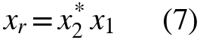
即“把末端 1 的位姿表示在末端 2 的坐标系中”。官方内核先算 conj(x₂) ⊗ x₁，与式 (7) 逐字一致。
绝对位姿（式 (8)）。论文印为 x_a = x_2* x_(r/2)，但官方内核实现的是
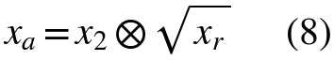
三条独立证据表明式 (8′) 才是自洽读法。其一，群中点恒等式：由 x₁ = x₂ x_r 与 x_r = s²（s = sqrt(x_r)），有 x_a⁻¹x₁ = s、x_a⁻¹x₂ = s⁻¹，即 x_a 到两个末端的群距离相等；字面式 (8) 不满足。其二，基座交换不变性：x₁ s⁻¹ = x₂ x_r s⁻¹ = x₂ s = x_a，交换“哪条臂是 2”不改变结果；字面式不满足。其三，正文明确说“averaging the transformations”。
必须同时纠正一个直觉：这个中点是 SE(3) 螺旋中点，一般不等于位置坐标的算术平均。固定反例（R₁ = R_z(0.9)、R₂ = R_z(−0.4)、t₁ = (0.5,0.2,0.1)、t₂ = (−0.1,0.3,0.2)）给出 t_a = (0.1832, 0.1489, 0.1500) m，而算术平均为 (0.2, 0.25, 0.15) m，相差 0.1025 m；纯平移时两者才重合。因此绝对位姿依赖相对旋转，这会直接进入终端代价与辅助控制器。
绝对直线（式 (9)）与倾角（式 (17)）：
l_a = n_a + ε · (s_a × n_a) (9)
ϑ_min ≤ ϑ(k) ≤ ϑ_max (17)
式 (9) 是 Plücker 形式：方向加“过点 s_a 的矩”。倾角只用到方向；官方内核同样只算方向，没有计算矩。对纯倾角约束这是等价的，但式 (9) 的完整直线语义在实现中不存在。
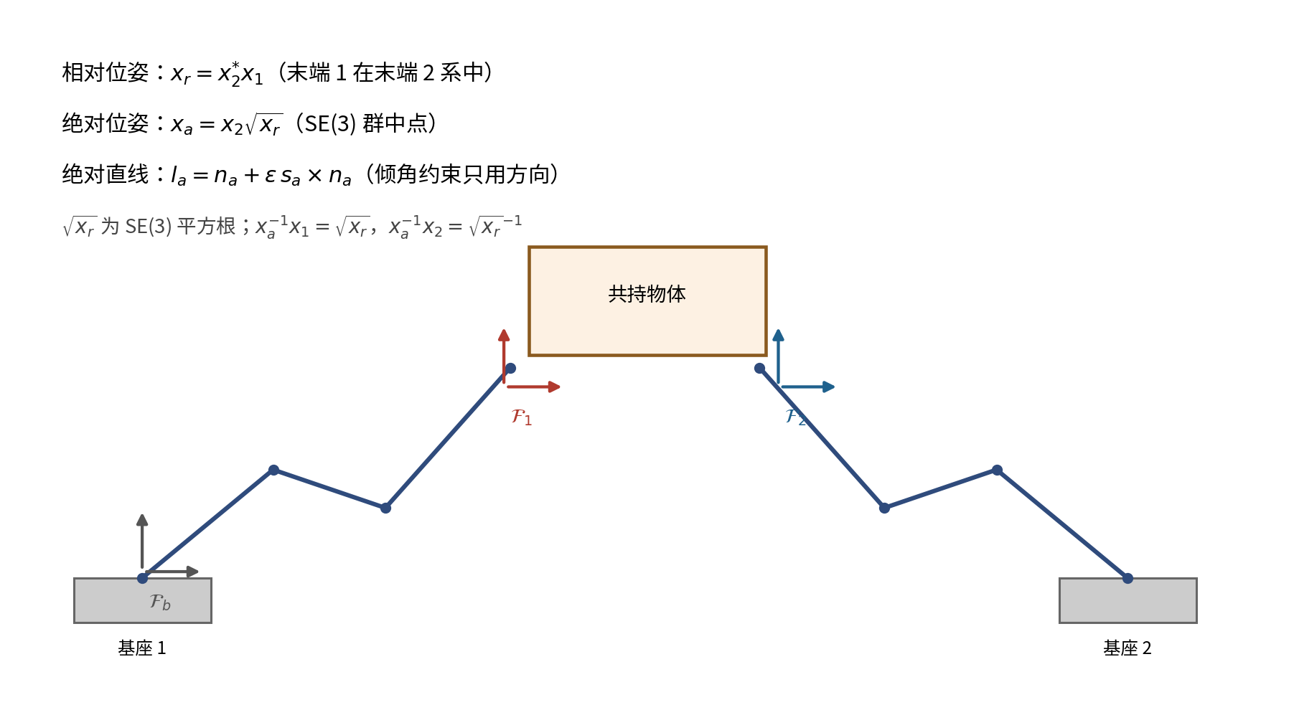
图 2 双臂相对/绝对位姿与坐标帧

5. 雅可比与零空间约束控制

5.1 微分运动学
vec8(ẋ) = J(Θ) · Θ̇ ; vec8(ẋ_r) = J_r · Θ̇ ; vec8(ẋ_a) = J_a · Θ̇ (10)(11)
论文把 J_r, J_a, J_l 的推导交给其参考文献而未在正文给出推导。复现必须补齐，否则无法判断代码是否正确。设 x_i = b_i A_i,1(q_i,1) … A_i,n_i(q_i,n_i) e_i，单关节导数 ∂A_k/∂q_k = ½ ζ_k A_k，则第 k 列为 j_k = ½ z_k x，z_k 为轴在当前坐标系的表达。对 x_r = x₂* x₁ 求导：
其中 H₊, H₋ 为四元数左/右乘矩阵，C₈ = diag(1,−1,−1,−1, 1,−1,−1,−1)。官方内核的 Jxr1 = H₊(x₂*)J₁、Jxr2 = H₋(x₁)C₈J₂ 与此逐项一致。
维度与秩：J_r ∈ R^(8×n)，一般位形下秩为 6。8 行中只有 6 行独立，因为 x_r 恒在 6 维流形上。因此 J_r J_rᵀ 奇异，伪逆必须正则化；J_r⁺J_r 是秩 6 的投影，零空间维数为 n − 6（UR3 对为 6 维，Franka 对为 8 维）。

5.2 逐步投影
N 对称幂等，值域为 ker(J_c)，故 J_c N = 0：投影后的速度在当前线性化点不产生相对位姿变化。但“精确”只在一阶意义成立。对有限步长，
x_r( Θ(k) + T_h N u ) = x_r(Θ(k)) + T_h J_r N u + (T_h²/2) ẍ_r + O(T_h³)
= x_r(Θ(k)) + O(T_h²)
即每步残差是 T_h² 量级，N 步累积 O(N T_h²)。论文贡献 2 写“enforced exactly”，严格说应写成“一阶精确、二阶残差”。本复现以 log-log 斜率检验这一点：投影漂移斜率 2.000、未投影 1.001，T_h = 0.005 s 时漂移比约 1.0×10⁴（图 3）。
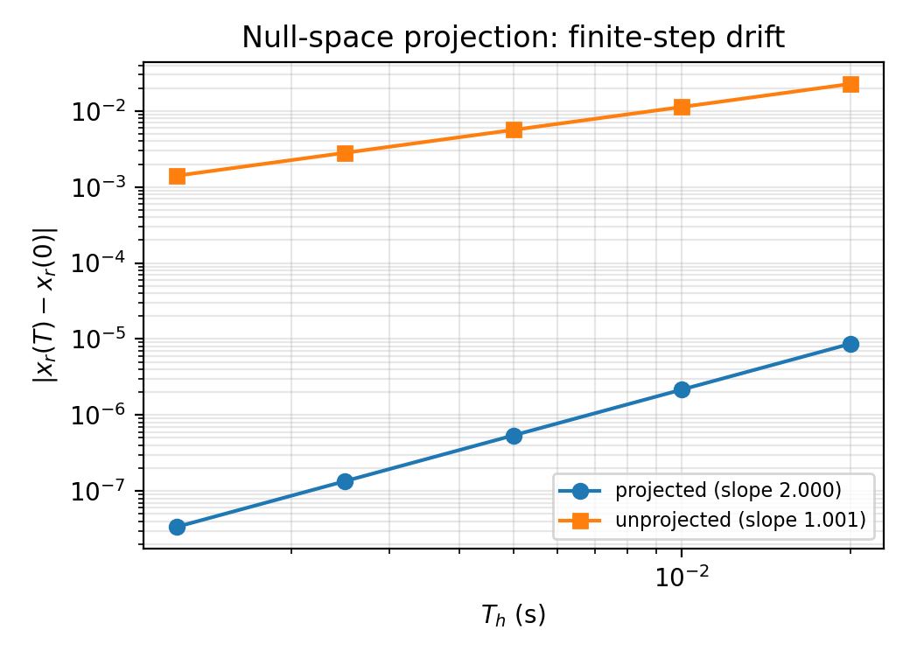
图 3 零空间投影的有限步长残差

5.3 数值实现的一个具体问题
官方 mppi_project_step 用 J⁺ = Jᵀ(JJᵀ + 10⁻¹⁶ I)⁻¹。对 8 行秩 6 的雅可比，JJᵀ 有两个结构零特征值；加 10⁻¹⁶ 后条件数约 10¹⁶，float64 求逆的舍入被放大到 O(1)。实测投影器幂等残差 ‖N² − N‖ = 0.247，而 SVD 截断伪逆（rcond = 10⁻¹⁰）为 7×10⁻¹⁶。本实现因此使用 SVD 伪逆 [工程]；数学定义仍是 I − J⁺J。

6. MPPI 采样、加权与优化

6.1 采样与加权
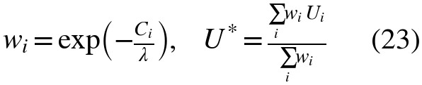
式 (23) 是自归一化指数加权均值。把 w 归一化后，估计量的有效样本数为 M_eff = 1/Σ w̃_i²；当代价在样本间近似常数时 M_eff ≈ M，命令标准差约 σ/√M；当代价差异远大于 λ 时 M_eff → 1，退化为“取最优样本”。
论文表 I 把 Σ_exp, Σ_std 写成 3.0 与 0.6，但同一符号在原文中分别被称作协方差矩阵、方差与标准差；官方示例 YAML 使用标量 std = 3.0。本实现固定为逐元素标量标准差，并把噪声逐元素截断到 ±0.3（见 §9 的参数表）。频域采样（§9.3）保留 1/f^γ 谱形，但把时间域幅度归一化到请求的 std。

6.2 代价
C_tilt = Σ_k p_t [ I( ϑ(k) < ϑ_min ) + I( ϑ(k) > ϑ_max ) ] (32)
C_ec = Σ_k Σ_i Σ_j p_ec I( d(k,i,j) < r_i + r_j + δ_e ) (33)
C_sc = Σ_k Σ_i Σ_j p_sc I(k,i,j) (34)(35)
w = ( Π(i=1..6) σ_i )^(1/2) , σ_i 为 J_rJ_rᵀ 的非零特征值 (36)
C_sing = p_e / max(ζ, w) (37)
C_goal = p_g ‖vec8( x_a,N − x_a,d )‖₁ (38)
C_vel = Σ_k p_v ‖Θ̇(k)‖₁ , C_acc = Σ_k p_a ‖Θ̈(k)‖₁ (39)(40)
C_std = C_ec + C_sc + C_tilt + C_sing + C_goal + C_vel + C_acc (41)
C_stay = p_s C_goal / max( ζ , ‖Θ(0) − Θ(N)‖₁ ) (42)
C_exp = C_std + C_stay (43)
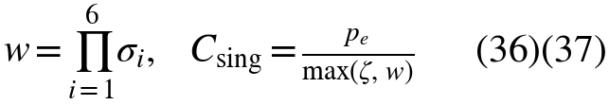
式 (34)(35) 中 C_sc 只对安全对（j > i+1）求和。
C_sing 的 w 是吉川可操作度：J_rJ_rᵀ 的特征值 σ_i = s_i²，故 w = Π s_i = sqrt(det(J_rJ_rᵀ))。论文用“非零特征值”表述，等价于对秩 6 情形取 6 个奇异值之积。
C_stay 的分母是关节变化量，故关节几乎不动而终端误差大时该项变大——它是反停滞项。代码实现把 p_s 放在分母、用平方 L₂ 范数，函数形式与论文不同（见 §12.4）。

6.3 论文公式与实现的差异
- C_goal：论文为 8 维差的 L₁；官方代码另加 3 维位置差（位置被罚两次）；本实现以论文单一项为主，代码双计作对照。
- C_stay：论文把 p_s 放在分子、用 L₁ 分母；代码把 p_s 放在分母、用平方 L₂；两个版本都实现。
- C_sing：论文逐 step、两层、p_e = 10；代码仅第二阶段终端、权重 0.5；本实现以论文式为主，代码版作对照。
- 采样：论文式 (20)(24) 写高斯；官方代码用频域与对数正态；本实现以频域 + 对数正态为主，高斯作对照。
- 加速度：论文为 (u(k) − u(k−1)) / T_h；代码未除 T_h；本实现采用论文式。

7. 两阶段采样与 k-means 模式选择
第一阶段的样本按描述子聚类；取代价最低的 m 条精英，统计其簇标签众数得到主导模式 α*，只在该簇内做加权聚合。第二阶段以该聚合序列为均值、以小方差重采样，并对全样本加权。
两阶段的作用可以这样理解：设两个可行模式 A, B 代价相同、样本各半，则全样本均值 ½(U_A+U_B) 一般既不在 A 也不在 B 的可行域内；簇条件均值 E[U|α*] 则保持在一个模式内。代价是方差不再随 M 下降（只随簇内样本数下降），这正是第二阶段要补的。
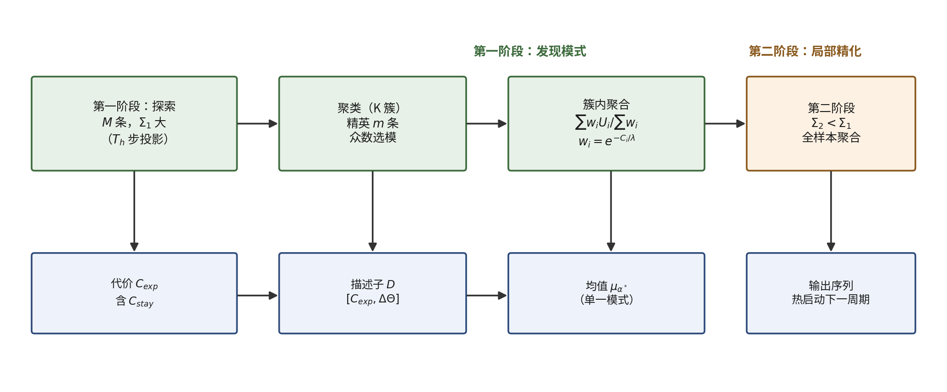
图 4 两阶段采样与模式选择
复现时必须记录三个论文未完全给定的口径：描述子各列的归一化、精英数 m、温度 λ 的“归一化 [5,10]”定义。本实现在二维任务上用平均横向偏移替代 ΔΘ（两种绕行终点的净位移相同），并把代价项从描述子中移除——若以 0.2 权重并入，聚类一致率会从 0.88 降到 0.65（1500 的碰撞罚使 k-means 按“撞没撞”分裂）[适配]。

8. 辅助控制器与切换
辅助控制器先算绝对位姿任务的伪逆速度，再投到相对零空间的 N_r，保证不破坏相对位姿。它的 N 步开环 rollout 用与采样 MPC 相同的代价评估，得 C_t，从而可与 C_s 比较。
L 是带饱和的积分比较器：C_t/C_s > η 时上升，< η 时下降；平衡点是 η，不是 1。饱和界不对称（L_max = 0.4，L_min = −0.05），导致“从探索退回辅助”比“从辅助切回探索”慢约 8 倍——不对称来自饱和界，不是阈值。
复现中的一个具体发现：式 (45) 的 N_r u_a 严格保持相对位姿等式，但不是绝对任务的精确解。实测 N J_a⁺ e 的绝对任务残差为 0.0115（与误差本身 0.0128 同量级），而优先级一致式 N(J_a N)⁺ e 为 3.8×10⁻⁵。官方代码实现的是式 (45)，这解释了它为何只能做稳态附近的微调。本实现的辅助规划器使用后者 [工程]。
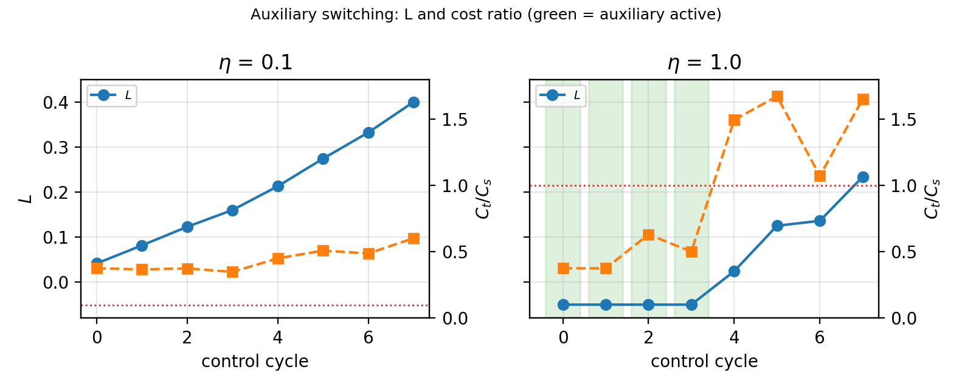
图 5 辅助切换的 L 与代价比轨迹

9. 数值复现实现

9.1 代码结构
模块 | 文件 | 对应内容
DQ 代数 / 正运动学 | dq.py、kinematics.py | 式 (1)–(6)(10)
相对/绝对位姿 | kinematics.py | 式 (7)(8′)(9)
相对雅可比 | kinematics.py | 式 (11′)
零空间投影 | nullspace.py | 式 (26)–(31)
代价 | cost.py | 式 (32)–(43)，含可操作度
采样器 | sampler.py | 高斯/频域/对数正态
单阶段 MPPI | tasks_linear.py / baselines.py | 式 (19)–(21)(41)
两阶段 | twostage.py | 式 (20)(22)(24)(52)
双 UR3 任务 | tasks_dual.py | 式 (12)–(18)、§8
二维双通道任务 | tasks_bimodal.py | 模式选择实验
全部为纯 NumPy/SciPy、float64、CPU；不依赖 dqrobotics、cupy、cuRobo、ROS 2。

9.2 数值任务
- 线性二次型任务：二维双积分器，用于与有限时域 LQR 对比，检验加权均值确实在优化。
- 双 UR3 共持任务：两条 6 自由度 UR3 链，相对位姿保持、绝对位姿目标为 1.5 cm / 1° 的世界系刚体位移；两个球形障碍（间隙 1 cm）、倾角上限 8°、关节限幅 ±2.8 rad、速度限幅 ±0.8 rad/s。
- 二维双通道任务：点质量从 (−0.8,0) 到 (0.8,0)，x=0 处的墙阻断 |y| ≤ 0.25，必须从上或从下绕过；用于隔离模式选择机制。
验证范围：G1 验证对偶四元数运动学与零空间（双 UR3 构型上的静态与单步性质）；G2 验证单阶段优化器（线性 LQR 对照）与双 UR3 任务的约束传播；G3 在二维双通道任务上验证两阶段与 k-means；G3B 为控制器家族对照。两阶段 + k-means 未在双 UR3 任务上做端到端闭环验证，本报告不暗示其已在该任务上被验证。

9.3 参数与偏差
参数 | 值 | 来源
预测步长 T_h | 0.15 s（UR3）/ 0.10 s（二维） | 表 I
预测步数 N | 15 / 25 | 表 I / 任务
样本数 M | 两阶段各 500；单阶段 1000 | 表 I
簇数 K / 精英 m | 二维 2 / 10；UR3 不做聚类 | 表 I
采样标准差 | 0.15（两任务） | 代码口径
噪声截断 / 控制限幅 | ±0.3 / ±1.0（二维）、±0.8 rad/s（UR3） | 代码 / 任务
代价权重 | p_ec=p_sc=p_t=1500；p_g=100；p_s=0.125；p_e=10 | 表 I
温度 / 切换阈值 | 全局 λ = 0.1×极差；η=0.1（主）、1.0（诊断） | 论文口径代理
表 2 主要数值参数（本实现）
工程选择（均已在报告中标注）：零空间伪逆用 SVD 截断（rcond = 10⁻¹⁰）；双 UR3 任务每步加一次离散约束稳定化（0.05 rad 上限），替代 125 Hz 低层回路；闭环 MPPI 更新增益 0.3；频域噪声幅度重归一化到请求 std。

10. 独立 oracle 与数值结果
验证不依赖官方实现。每个模块都有独立 oracle：
模块 | Oracle
正运动学 | 旋转矩阵 + 平移向量的独立 SE(3) 复合
相对雅可比 | 中心差分（h = 10⁻⁶）
零空间投影 | SVD 零空间基（子空间主角）
单阶段优化 | 有限时域 Riccati 反向递推的精确最优代价
估计器 | 解析 M_eff 与蒙特卡洛方差
L 指标 | 一维积分器解析解
指标 | 值
正运动学 vs SE(3)（500 构型，位置/旋转） | 4.2×10⁻¹⁶ m / 1.0×10⁻¹⁵
相对雅可比 vs 中心差分 | 2.3×10⁻¹⁰（相对 6.8×10⁻¹⁰）
σ₇/σ₁ | 2.2×10⁻¹⁶（秩 6）
投影器幂等/对称/‖JN‖ | 3.3×10⁻¹⁵ / 3.6×10⁻¹⁵ / 2.3×10⁻¹⁵
投影/未投影漂移斜率 | 2.000 / 1.001
漂移比（T_h=0.005） | 1.0×10⁴
表 3 G1 数值验收（float64）
指标 | 值
单阶段 MPPI 代价 / LQR | 1.030（50 种子中位数；最大 1.042；50/50 在 10% 内）
估计器方差 / 预测 | 0.994（M_eff = 13.96）
L 积分器斜率 / 停留时间比 | 0.100（理论 0.1）/ 8.00（理论 8）
双 UR3 最小/末位置误差（3 种子） | 1.86/2.07/1.52 cm → 2.45/2.07/1.52 cm
等式漂移 / 最小间隙 / 最大倾角 | ~2×10⁻⁶ / ≥0.19 m / ≤1.2°
辅助终结器（η=1.0） | 末误差 0.79/1.16 cm，辅助占比 0.40/0.80
表 4 G2 数值验收
双 UR3 任务的单阶段采样能把误差从 9.3 cm 压到约 2 cm，但随后在噪声地板附近回漂；这与论文引入第二阶段与辅助控制器的动机一致。η=0.1 时辅助控制器不接管，原因见 §12.3。

11. 受控消融与基线对照

11.1 模式发现
D1：k-means 与解析“从上/从下”标签的一致率 0.83（20 种子，最小 0.717，最大 0.919）。聚类本身在几何上成立。

11.2 同批次聚合对照（D2）
两种聚合共用同一全局温度 λ = 155.41。全样本与簇条件的终端误差中位数 1.523 m 与 1.535 m；簇条件更优 3/20；配对误差差均值 +0.01497 m，95% CI [0.00859, 0.02135]（排除 0）。即在单次更新后，簇条件聚合在统计上可辨地略差约 1.5 cm，但两者都停滞（约 1.5 m），不构成任务成功差异；该结果不能外推到闭环控制器。
D008 之前使用“簇内温度”的历史测量保留在报告中，标签为历史，不可与上表直接比较。

11.3 等预算对照（F1）
两阶段 500+500 与单阶段 1000 次/迭代，同种子、同初始序列、同代价、同温度、同限幅。
控制器 | 成功 [95% Wilson CI] | 终端误差中位数 | 控制序列 TV
两阶段（频域 + 对数正态） | 20/30 [0.49–0.81] | 0.029 m | 1.49
单阶段（高斯） | 30/30 [0.89–1.00] | 0.002 m | 1.61
单阶段（频域，与 stage 1 同分布） | 20/30 [0.49–0.81] | 0.045 m | 1.32
表 5 等预算对照（30 种子）
配对 McNemar：两阶段 vs 高斯 p = 0.002（仅两阶段成功 0，仅高斯成功 10）；vs 频域 p = 1.000。

11.4 机制消融（F2）
变体 | 成功 [95% CI] | 终端误差中位数 | McNemar vs full
完整两阶段 | 12/20 [0.39–0.78] | 0.042 m | —
去掉方差缩减（Σ₂ = Σ₁，第二阶段仍执行） | 18/20 [0.70–0.97] | 0.015 m | 0.03
真实 stage-1 only（500/迭代，预算不等） | 13/20 [0.43–0.82] | 0.035 m | 1.00
真实 stage-1 only（1000/迭代，等预算） | 12/20 [0.39–0.78] | 0.032 m | 1.00
去掉聚类（K=1） | 20/20 [0.84–1.00] | 0.002 m | 0.01
代码自适应温度 | 20/20 [0.84–1.00] | 0.003 m | 0.01
模式惯性（诊断项） | 12/20 [0.39–0.78] | 0.038 m | 1.00
表 6 机制消融（20 种子）
等预算下第二阶段没有带来成功数提升（12 vs 12）；不等预算下 13 vs 12 也在噪声范围内，因此不能推断第二阶段的正贡献。去掉聚类与改用代码自适应温度都达到 20/20，说明本任务中主导因素是温度/采样分布，而不是论文强调的聚类与精化。

11.5 控制器家族对照（G3B）
变体 | 成功 [95% CI] | 终端误差中位数 | McNemar vs 两阶段
两阶段 | 20/30 [0.49–0.81] | 0.029 m | —
MPPI（高斯） | 30/30 [0.89–1.00] | 0.002 m | 0.002
Log-MPPI | 30/30 [0.89–1.00] | 0.002 m | 0.002
Fre-MPPI（频域） | 20/30 [0.49–0.81] | 0.045 m | 1.000
Biased-MPPI | 30/30 [0.89–1.00] | 0.012 m | 0.002
High-MPPI（去掉障碍/倾角代价） | 30/30 [0.89–1.00] | 0.003 m | 0.002
CEM | 30/30 [0.89–1.00] | 0.002 m | 0.002
表 7 变体对照（30 种子，等预算 10 000 次评估）
公平性记录：所有变体同初始序列、同扰动限幅 ±0.3、同控制限幅 ±1.0、同温度定义、同 10 次迭代；两阶段总评估 10 000 次，单阶段 1000×10 次。high_mppi 从可行种子出发且扰动小，碰撞数为 0，不能作为“不处理约束会撞”的证据。
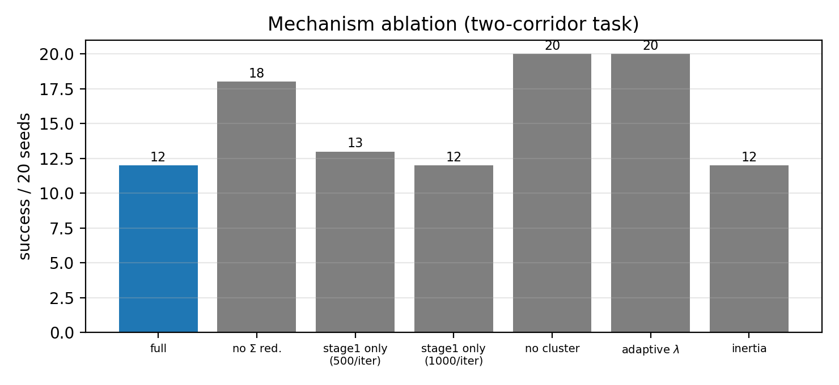
图 6 机制消融成功数
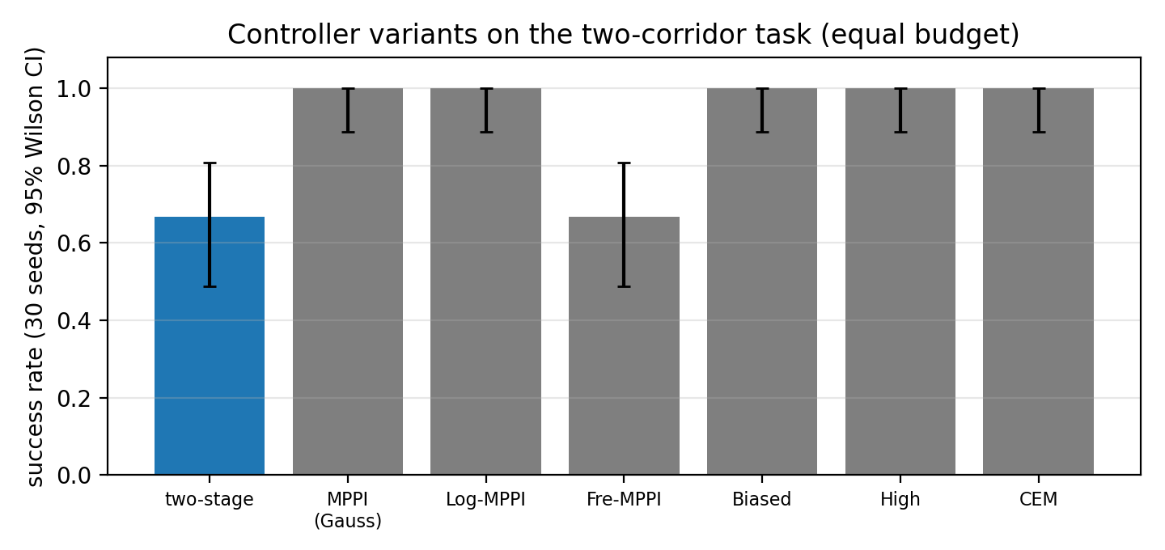
图 7 控制器变体成功率与 95% 置信区间

12. 负结果、论文/代码差异与限制

12.1 N1：五个命题分开判定
命题 | 判定 | 证据
k-means 恢复几何模式 | 支持 | D1 一致率 0.83
簇条件聚合优于全样本 | 不支持 | D2 3/20；配对差 +0.015 m，CI 排除 0（轻微劣化）
真正的第二阶段改善优化 | 不支持（本任务） | 等预算 12/20 vs 12/20；不等预算 13 vs 12
完整两阶段优于等预算单阶段 | 不支持 | 20/30 vs 高斯 30/30，p = 0.002
两阶段降低控制变化 | 不支持 | TV 1.49（介于高斯 1.61 与频域 1.32 之间）；且运动幅度不同，TV 不可直接比较
这些判定只针对二维双通道任务与所列参数，不是论文六场景的复刻，不能外推到 UR3/Franka 实验。

12.2 与论文/官方代码的差异
编号 | 内容 | 类别
1 | 式 (8) 印为 x₂* x_(r/2)，自洽读法与内核为 x₂ sqrt(x_r) | 论文排版错误
2 | 官方 1e-16 阻尼对秩 6 雅可比在 float64 下失效（‖N²−N‖ = 0.247） | 官方代码数值问题
3 | 式 (45) 保持等式但不是绝对任务精确解（残差 0.0115 vs 3.8×10⁻⁵） | 论文近似
4 | 官方频域噪声幅度不可解释（请求 std=0.15，实际 std≈94） | 官方代码实现
5 | 官方每周期重置随机种子，随机采样退化为确定性序列 | 官方代码实现
6 | 表 I 与示例 YAML 有 8 项数值不一致 | 参数口径
7 | 代码在采样分布、停滞项、奇异项、终端代价、倾角、种子上偏离论文式子（7 项 CODE_MODIFIED） | 代码与论文

12.3 N2：切换阈值
主配置保持表 I 的 η = 0.1。逐周期实测 C_t/C_s 在 0.35–0.60，L 从 0.04 单调升到 0.40，辅助控制器从未激活；末端误差在 2.08–2.47 cm。把 η 改为 1.0（与正文“收敛附近 C_t/C_s ≈ 2”的描述同量级）后，前 4 个周期 C_t/C_s < 1，L 触底 −0.05、辅助接管；随后 C_t/C_s 回升到 >1（采样计划变便宜），L 上升、辅助退出——切换在两种控制器之间交替，末端误差从 1.98 cm 降到 1.06 cm。
这说明辅助控制器本身工作正常；η = 0.1 的实际含义是“辅助代价必须低于采样代价的 10%”，与表 I 的参数直接相关。本报告只描述该实现下的行为，不据此断言论文全局不自洽。

12.4 N3：奇异项的量纲
w 的 6 个非零奇异值在 home 位形为 [1.409, 0.962, 0.762, 0.545, 0.267, 0.158]，w = 0.0237；p_e = 10 给出 C_sing = 422，而同位形 C_goal ≈ 2.74。把 DH 长度整体缩放 s ∈ [0.01, 100]，w 从 1.17×10⁻⁵ 变到 6.81×10⁵，log-log 经验斜率 2.712。但 2.712 只是该有限区间上的经验斜率，不是物理量纲：J 同时含平移行（带长度单位）与旋转行（无量纲），要给 w 一个有物理意义的归一化，必须先指定特征长度或显式缩放约定（例如把平移行除以 L_c）。论文未给该约定，因此 p_e = 10 与 p_g = 100 的比值无法仅凭原文确定。
其它测量：300 个构型上 w 在 0.0053–0.0353（中位 0.0221）；200 个终端样本上 C_sing 在 393–455，C_goal 在 3.5–17.4，λ = 602 时 5–95% 跨度对应权重比 0.90；加与不加 C_sing 的单次更新控制差 ‖Δu‖ = 0.0067（约 5%），余弦相似度 0.9987；近奇异网格上 w 最小 0.0061（肩 −2.6、肘 −2.2 rad），C_sing = 1641。公式保持不变，也不把 p_e/w 改为 p_e·w（优化方向相反且同样不解决归一化）。

12.5 限制
- 复现仅在数值层；未验证 GPU 实时性与真实机械臂。
- 论文的六场景、12 个基线与动态障碍膨胀规则未公开或未实现，表 II 无法逐格复现。
- 聚类描述子、精英数、温度“归一化”与 C_s 取法在论文中欠定义；本实现的选择已记录。
- 二维双通道任务是自建任务，用于隔离机制，不代表论文场景。
- 双 UR3 任务在给定抓取位形下绝对位姿雅可比条件较差（σ_min ≈ 0.117），6 cm 位移需约 1.7 rad 关节运动，故目标取 1.5 cm。

13. 结论
本文在纯数值环境中复现了论文的对偶四元数运动学、零空间约束传播、两阶段采样与辅助切换框架，并用独立 oracle 验证了各模块的数值正确性：正运动学对 SE(3) 误差 4×10⁻¹⁶，相对雅可比对中心差分 2×10⁻¹⁰，投影器幂等残差 3×10⁻¹⁵，漂移斜率 2.000 与 1.001；单阶段 MPPI 与有限时域 LQR 相差 3%，估计器方差与 M_eff 预测一致（0.994），L 积分器的斜率、饱和与停留比与解析一致。
但论文的性能主张未能在二维双通道任务上复现：等预算下两阶段 20/30，高斯单阶段 30/30（p = 0.002）；去掉聚类反而 20/20；真实 stage-1-only 在等预算下与完整两阶段同为 12/20。簇条件聚合在同一批样本上平均差 0.015 m（CI 排除 0，属轻微劣化），但两者都停滞，不能据此推断闭环表现。
因此验收等级为 PARTIALLY_VERIFIED：运动学、零空间、单阶段优化与切换积分器（G1/G2）及二维任务上的两阶段机制（G3/G3B）的数值实现已验证；论文在二维任务上的性能优势未复现，且两阶段未在双 UR3 任务上端到端闭环验证。解除限制需要三类信息：聚类描述子的归一化与精英数、温度“归一化 [5,10]”的定义、C_s 的取法；以及奇异项 w 的缩放约定。在此之前，本报告不声称 FULL_PAPER_REPRODUCED，也不声称复现了论文表 II。

参考
- T. Zhu, J. Mao, J. Yang, S. Li, “Real-Time Dual-Arm Cooperative Manipulation Under Multiple Constraints: A Two-Stage Sampling MPC Approach,” *IEEE Transactions on Robotics*, vol. 42, pp. 1942–1960, 2026. DOI: 10.1109/TRO.2026.3686224.
- 官方 MPC 仓库：https://github.com/zhutianqi2006/dual_arm_gpu_mpc（审计快照 fe5b49f7、1820a9e8）。
- 官方 CUDA 内核：https://github.com/zhutianqi2006/cuda_dq_kernel（审计快照 231f130e、c762b7d6）。
- 项目页：https://dq-gpu-mpc.github.io/（仅代码与视频，无数据/参数）。
- 本仓库审计与复现文档：p1/P1_PAPER_STUDY.md、p1/P1_EQUATION_AUDIT.md、p1/P1_OFFICIAL_CODE_AUDIT.md、p1/D008_AUDIT.md、p1/OPEN_ISSUES.md。
- 数值验收报告与 JSON：见仓库 p1/reports 目录下的 G1、G2、G3、G3B 与 N3 文件。
- 依赖：NumPy 1.24.4、SciPy 1.8.0、Matplotlib 3.5.1；Python 3.10.12。

